Итоговое занятие в подготовительной группе
Коммуникация (обучение грамоте)
Тема: «Ловкий грамотей»

Задачи:
Обучающие:
- Продолжить работу по совершенствованию умений в звуковом анализе слов;
- Активизировать представления детей о звуке, слоге, слове, предложении;
- Закрепить знания детей о гласных и согласных звуках;
- Упражнять детей в умении делить слова на слоги;
- Учить детей разгадывать лабиринты;
Развивающие:
- Развивать психические процессы детей: целенаправленное восприятие, словесно-логическое и образное мышление;
Воспитательные:
- Обучать детей групповой форме работы, воспитывать чувство ответственности, взаимопомощи, умение работать в команде;
- Формировать навыки учебной деятельности.

Методы: словесный, наглядный, практический, игровой, проблемный.

Оборудование: доска, две короны (синяя и зеленая), карточки –названия цветов, изображения цветов: мак, колокольчик, ромашка, лилия, астра, тюльпан, роза, гвоздика, лабиринт (на каждого ребенка + 2 на доску), картинки ежа и чижа, схема-таблица «Найди и прочти» (на каждого ребенка + 1 на доску), геометрические фигуры с буквами (на каждого ребенка), карточки –шифровки (на каждого ребенка), счетные палочки,музыка.

- Приготовить медали для награждения: золотая, серебряная и бронзовая.
- Поощрительные призы и подарки .
- Приготовить фишки.
- Приготовить эмблемы.

Ход игры

Педагог: Здравствуйте, дорогие дети и уважаемые взрослые! Счастливый случай свел нас сегодня всех вместе.
Мы сегодня проводим соревнование 2х команд. Слева – команда «Звуки», справа – «Буквы». Вы будете выполнять задания в «9» раундах. За каждый раунд команда получает 1 фишку, если в ответах будет допущена ошибка; и две, если ошибок не будет. В конце соревнования фишки будут подсчитаны и подведены итоги.

Итак, 1й раунд (звучит музыкальный призыв) «РАЗМИНКА»
Для разминки отводится 1 минута. Нужно за это время как можно быстрее ответить на максимальное количество вопросов. За каждый правильный ответ – 1 очко.

Вопросы для команды «Звуки»:
- Мы видим буквы или звуки? /буквы/
- Назовите слово «парк» без звука [к] /пар/
- Какой согласный звук 2 раза встречается в слове сосулька? /[с]/
- Назовите 1 словом сильный дождь. /ливень/
- Кто «папа» ягненка? /баран/
- Назовите слово, противоположное по значению слову говорить. /молчать/
- Назовите 4-е слово: птица- гнездо, человек -… /дом/
- Какой мягкий согласный звук есть в слове «малина»/[л]
- Как называется время суток после дня? /вечер/
- Какой месяц находится между сентябрем и ноябрем? /октябрь/

Вопросы для команды «Буквы»
- Мы слышим звуки или буквы? /звуки/
- Какой твердый согласный звук есть в слове «дерево»? /[в]/
- Назовите слово «коса» без звука [к]. /оса/
- Какой звук дважды встречается в слове планета? /[а]/
- Назовите 1 словом непромокаемое пальто. /плащ/
- Кто «мама» жеребенка? /лошадь/
- Назовите слово противоположное по значению слову спрашивать. /отвечать/
- Назовите 4е слово: ботинок – шнурок, пальто - … /пуговица/
- Как называется время суток между утром и вечером? /день/
- Какой месяц между декабрем и февралем? /январь/

2й раунд: «Лабиринт»
Сейчас мы проверим, как вы знаете буквы.
Тигра собрался в гости к Винни-Пуху. Ему нужно пройти там, где стоят указатели с гласными. Помогите Тигре пройти задание.

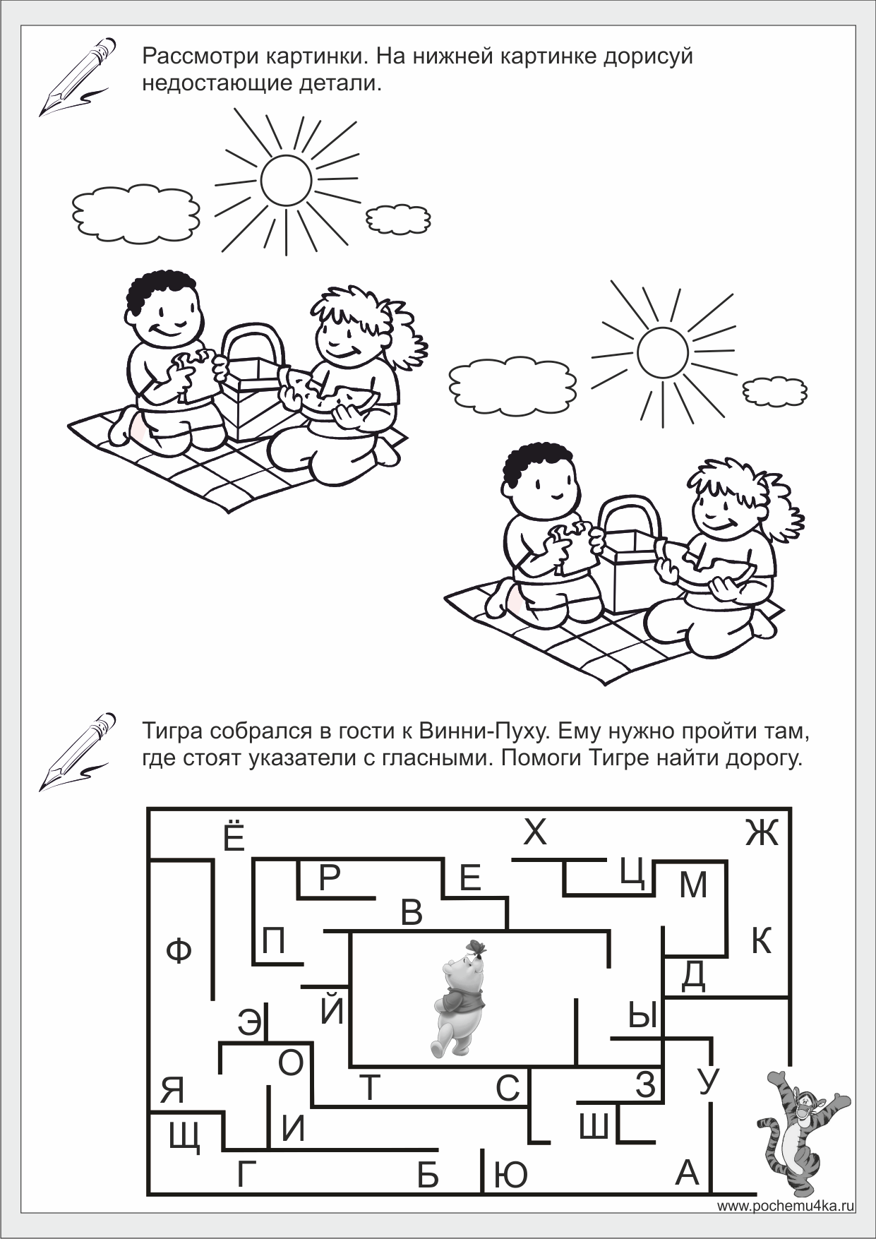

3й раунд: «Знатоки звуков»
Педагог: Жили-были 2 короля. Один король правил государством твердых звуков, а другой – государством мягких звуков. И слова им нравились разные. Первый любил слова, в которых все согласные звуки были твердыми, а другой любил слова, в которых хотя бы один согласный звук был мягким. Давайте поиграем в этих королей (каждая команда выбирает короля. Короли надевают короны. Один – синюю, другой – зеленую).
Педагог: В садах у королей растут цветы небывалой красоты. Ваши величества короли, выберите те цветы, которые растут в ваших садах!
Мак | Колокольчик
Ромашка | Лилия
Астра | Тюльпан
Роза | Гвоздика

4й раунд «Разбери слово на звуки» (звучит музыкальный призыв)
А теперь давайте посмотрим, как вы знаете звуки. У меня есть один цветок. Это - ирис. Вам нужно сделать звуковой анализ слова. Перед вами квадраты из которых вы должны составить схему слова.

Гимнастика для глаз «Тренировка»

Раз – налево, два – направо,  Три – наверх, четыре — вниз.  А теперь по кругу смотрим,  Чтобы лучше видеть мир.  Взгляд направим ближе, дальше,  Тренируя мышцу глаз.  Видеть скоро будем лучше,  Убедитесь вы сейчас!  А теперь нажмем немного  Точки возле своих глаз.  Сил дадим им много – много,  Чтоб усилить в тыщу раз! | Посмотреть влево. Посмотреть вправо.  Круговые движения глазами: налево – вверх – направо – вниз – вправо – вверх – влево – вниз.  Поднять взгляд вверх.  Опустить взгляд вниз.  Быстро поморгать.

5й раунд (звучит музыкальный призыв)
«Волшебные таблицы»
Педагог: Мы продолжаем играть с буквами. Посмотрите на картины. Что везет ёжик? Что несёт в мешочке чиж? (ответить на эти вопросы нельзя, потому что эти предметы не показаны). Зато в этом нам могут помочь «волшебные таблицы».

- Каждой команде – таблица с буквами (каждому ребенку).

Педагог:
Разгадай-ка, друг загадку,
Буквы вычеркни скорей
Те, которые 2 раза
Встретишь в азбуке моей.
Вот тогда прочесть ты сможешь
И ответ мне сообщить
Что везет на тачке ёжик?
Что несет в мешочке чиж?

Л | О | З | К | Ё | Ы | М | Р
К | Ы | О | Н | Л | М | А
↓
ЗЁРНА

Г | Я | Р | С | Б | А | Е | А
Р | Л | Е | О | Г | К | С | И
↓
ЯБЛОКИ

6й раунд: «Знатоки слогов»

Игра: «Слоги считай – слово называй»
Педагог: Название какого животного состоит из 1 слога? Команде «Звуки» нужно назвать животное наших лесов (ЛОСЬ, ВОЛК, ЕЖ), а команде «Буквы» - животное жарких стран (ЛЕВ, ТИГР).
- А теперь назовите слово из 3х слогов. Команде «Звуки» нужно назвать птицу (сорока, ворона, синица, воробей, ласточка)
А команде «Буквы» - насекомое (стрекоза, бабочка, комарик, кузнечик, муравей).

Физминутка «Большая буква»
Если названные мною слова надо писать с большой буквы — поднимайте руки вверх, если с маленькой — приседайте: Барсик, котёнок, город, Константиновск, Никита, мороз, река, Дон,весна, Волга, собака, корова, Дружок, Зорька, воробей, урок.

- У меня для вас игра под названьем «Он - Она»

Попрошу вас, не зевайте
Слово в стих мой добавляйте!
Он слон, она - …/слониха/
Он лось, она - …/лосиха/
Он – кот, она -…//котиха?/
Нет! Конечно! Это кошка.
Ну, ошиблись вы немножко.

Что ж, сыграем ёще раз,
Обыграть хочу я вас!
Он морж, она -…/моржиха/
Он заяц, она -…/зайчиха/
Он ёж, она -…/ежиха/
Он бык, она - …
Всем знакомо это слово?
Да! Да! Да! Она – корова!

7й раунд «Найди и прочти»

Надо найти буквы в одинаковых геометрических фигурах и прочитать слово. Выигрывает команда, которая прочтет больше слов.
Р

С
т
Б
О
Л

Ш
Р
Ы
К
У
А
ы
А

Р

○ Шар, □ Стол, ∆ Куры, Рыба
8й раунд: «Расколдуй слово»
Команде «Звуки». Переставьте буквы в соответствии с цифрами и назвать получившиеся слово:
2 1 3 5 4 7 6
О К Н Е Ф А Т (КОНФЕТА)
Команде «Буквы»
6 7 1 3 0 5 4
Ц Ы М Л О Д О (МОЛОДЦЫ!)
9й раунд «Составь предложение»
Составьте предложение из слов: маленький, купила, мяч, Маша.
Составьте схему предложения из палочек.
Педагог: Вот и закончилась наша встреча. Спасибо вам большое за хорошую игру.
- Подведение итогов игры
- Вручение медалей, сюрпризов, подарков.

Литература
- В.П. Лапковская, Н.П. Володькова «Речевые развлечения в детском саду» Из-во «Мозаика-Синтез» М, 2009
- С.П. Цуканова, Л.Л. Бетц «Речевые праздники и развлечения в детском саду» М., «Из-во ГНОМ и Д», 2009
- Т.И. Кандала, О.А. Семкова, О.В. Уварова «Занимаемся, празднуем, играем» Волгоград. Из-во «Учитель», 2010
- С.Е. Гаврина, Н.Л. Кутявина «Тренажер по развитию речи» М., РОСМЭН, 2014
- И.Л. Гейченко, О.Г. Исавкина «Ребусы, кроссворды, головоломки» Спб: ООО»Издательство «Детство-Пресс», 2012

